**DAFTAR PUSTAKA**

Anasta. (2000). *Ilmu Meracik Obat, Teori dan Praktik*. Cetakan kesembilan.Yogyakarta: Gadjah Mada University Press. Hal. 55.

Badan Standarisasi Nasional. (2006). *Petunjuk Pengujian Organoleptik dan atau Sensori*. Diakses 23 Desember 2014.

<http://www.scribd.com/doc/65447618/SNI-01-2346-2006.html>

Balsam, M.S., dan Sagarin, E. (1972). *Cosmetic Science and Technology Volume I*. Edisi Kedua. London: John Wiley and Sons. Hal. 63-80.

Daelos,Zoe Diana. (2010). *Cosmetic Dermatology Product & Procedures*. USA : Wiley Blackwell

Dalimartha, S. (2007). *Atlas Tumbuhan Obat Indonesia*. Jilid Ketiga. Jakarta: Trubus Agriwidya. Hal. 175-177.

Depkes RI,(1979). *Farmakope Indonesia*. Edisi Ketiga. Jakarta: Direktorat Jendral Obat dan Makanan. Hal. 33, 459.

Depkes RI,. (1985). *Formularium Kosmetika Indonesia*. Jakarta: Departemen Kesehatan RI. Hal. 83, 85, 86, 103-105, 195-197.

Firmanto, B.H. (2011). *Sukses Bertanam Tomat Secara Organik*. Bandung: Angkasa. Hal. 10-11.

Ratih, H., Hartyana, T., dan Puri, R.C. (2014). *Formulasi Sediaan Lipbalm Minyak Bunga Kenanga (Cananga Oil) Sebagai Emolien*. Cimahi : Universitas Jendral Achmad Yani.

Rawlins, E.A. (2003). *Bentley’s Textbook of Pharmaceutics*. Edisi Kedelapanbelas. London: Bailierre Tindall. Hal. 355.

Rowe, R.C., Paul, J.S., dan Marian, E.Q. (2009). *Handbook of Pharmaceutical Excipients*. Edisi Keenam. London: Pharmaceutical Press and AmericanPharmacists Association. Hal.75, 442, 742.

Santosa, D., dan Didik, G. (2001).*Ramuan Tradisional Untuk Penyakit Kulit*.Jakarta : Penerbit Swadaya. Hal. 3, 9 – 11.

Soekarto, S.T. (1981). *Penilaian Organoleptik Pusat Pengembangan Teknologi Pangan*. Bogor: IPB Press. Hal. 355.

Tranggono, R.I., dan Latifah, F. (2007).*Buku Pegangan Ilmu Pengetahuan Kosmetik*. Jakarta: Gramedia Pustaka Utama. Hal.11, 90-93, 167.

Vishwakarma, B., Dwivedi, S., Dubey, K., dan Joshi, H. (2011).*Formulation and Evaluation of Herbal Lipstick.International Journal of Drug Discovery & Herbal Research*. 1(1): 18-19.

Wasitaatmadja, S.M. (1997). *Penuntun Ilmu Kosmetik Medik*. Jakarta: UI-Press. Hal. 3-5, 26, 28, 122-126.

Young, A. (1974). *Pratical Cosmetic Science*. London: Mills & Boon Limited. Hal.86.

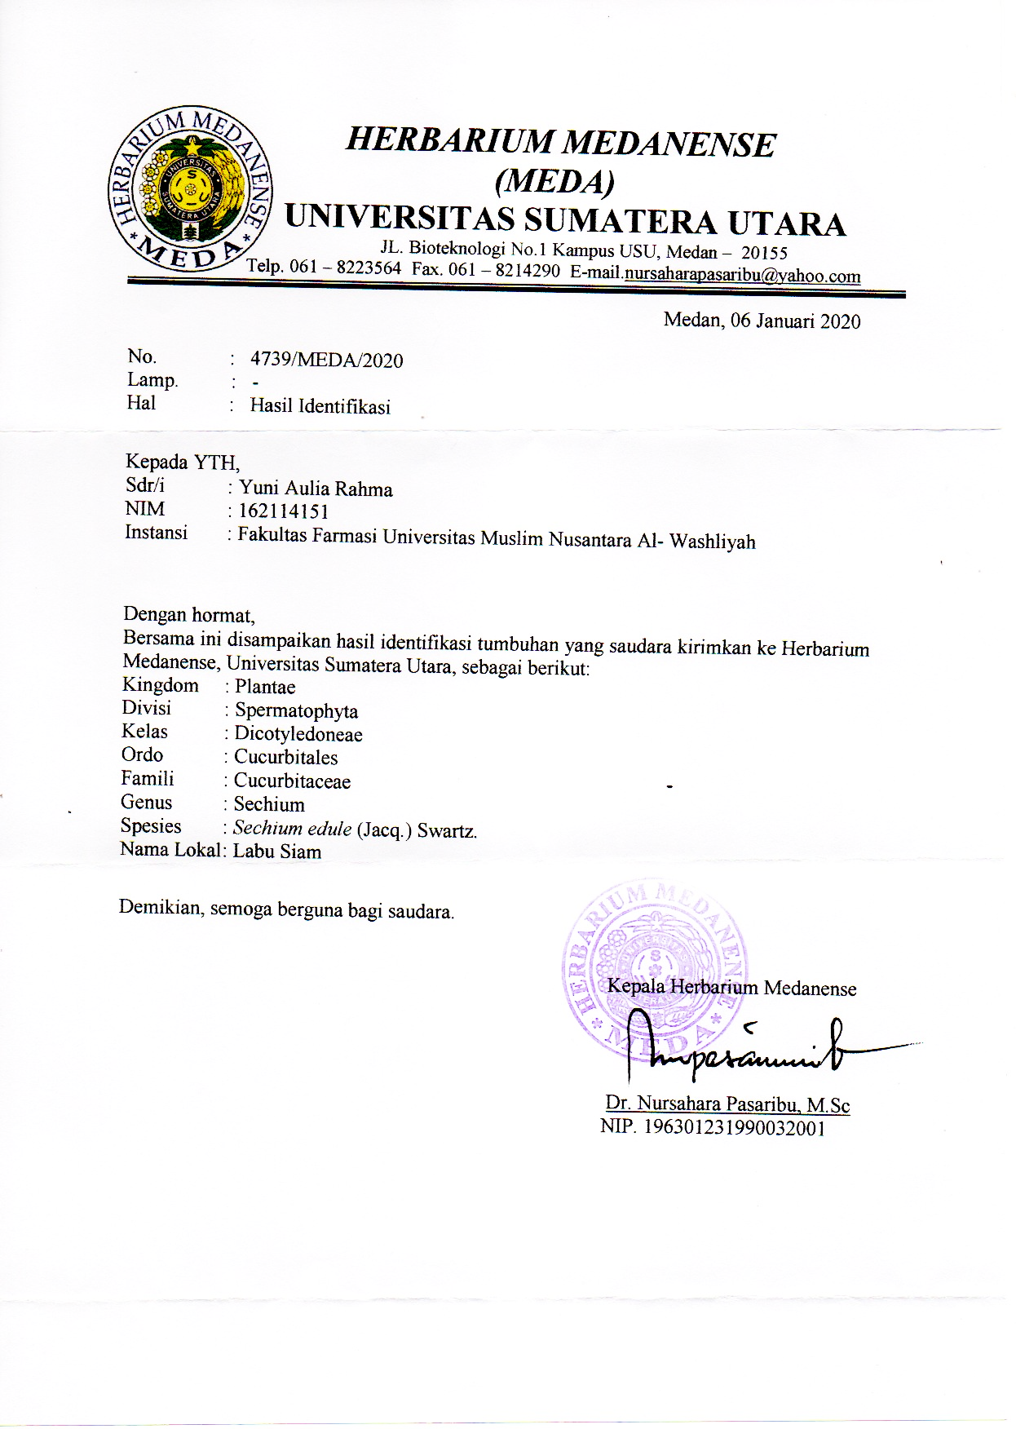**Lampiran 1.** Hasil Determinasi Tumbuhan Labu Siam

**Lampiran 2.** Daun Labu Siam Segar, Serbuk simplisia Daun Labu, Ekstrak, dan sediaan krim

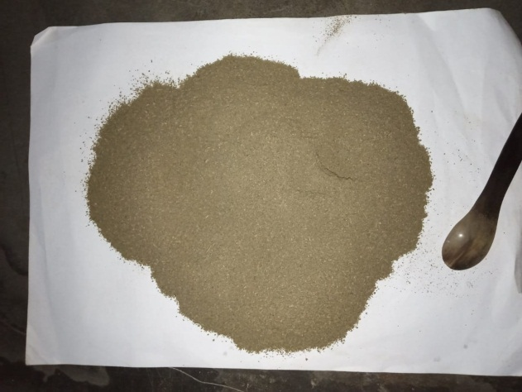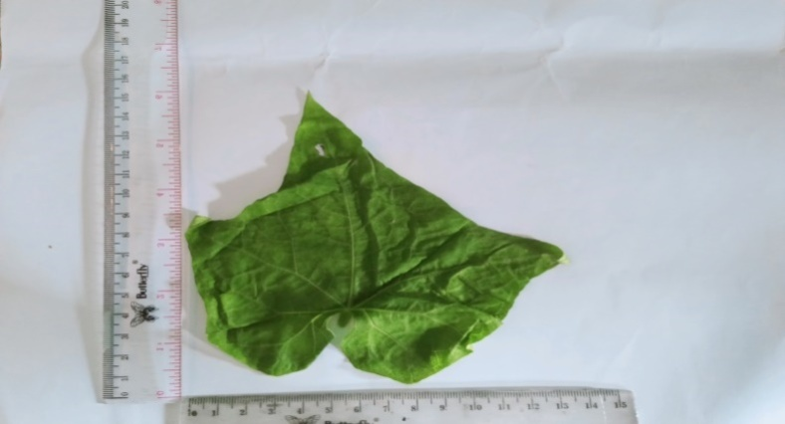

Simplisia daun labu siam segar Serbuk simplisia daun labu siam

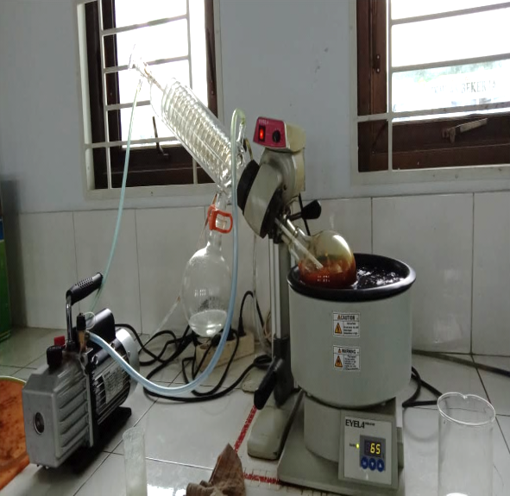

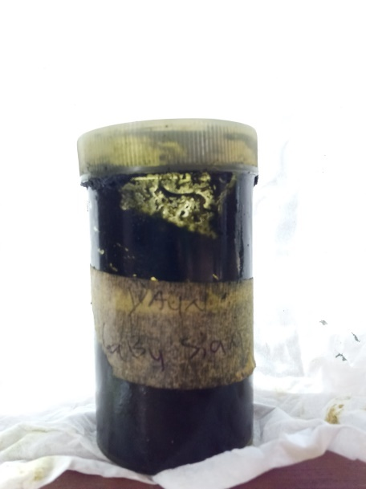

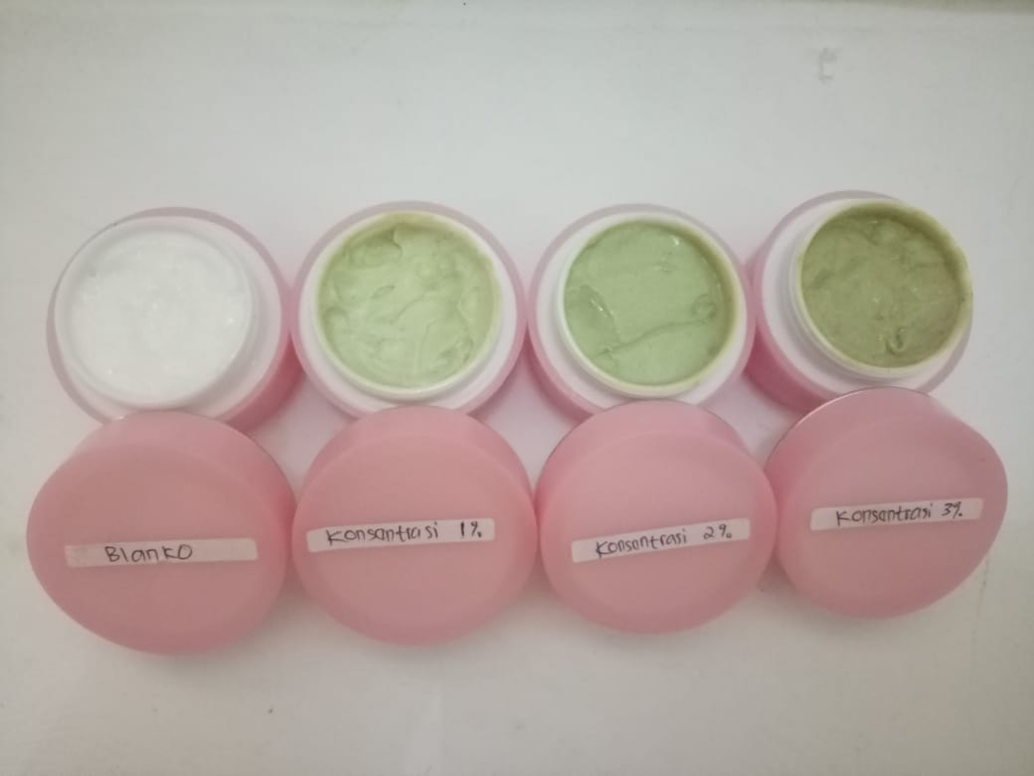Destilasi maserat denga Rotary evaporator Ekstrak etanol daun labu siam

Sediaan krim mengandung ekstrak etanol daun labu siam

**Lampiran 3.** Bagan alir pembuatan simplisia ekstrak daun labu siam

5 Kg daun labu segar

Disortasi basah

Dicuci

4 Kg daun labu siam basah

Dikeringkan

Ditimbang

2,5 Kg daun labu siam kering

Disortasi kering

Dihaluskan

Ditimbang

1,5 kg serbuk simplisia daun labu siam

Karakteristik simplisia

Skrining Fitokimia

1. Makroskopik
2. Mikroskopik
3. Penetapan kadar air
4. Penetapan kadar larut air
5. Penetapan kadar sari larut etanol
6. Penetapan kadar abu total
7. Kadar abu tidak larut asam

Pembuatan ekstrak

1. Pemeriksaan alkaloid
2. Pemeriksaan Flavonoida
3. Pemeriksaan Tanin
4. Pemeriksaan Saponin
5. Pemeriksaan Steroida/Triteponoida
6. Pemeriksaan glikosida

Dimaserasi dengan etanol 80%

Ekstrak cair

Diuapkan dengan rotary evaporator

Ekstrak kental

Diformulasikan ke dalam sediaan krim konsentrasi 2%, 4%, dan 6%

Sediaan krim

**Lampiran 4.** Bagan alir pembuatan dasar krim dan formulasi sedia krim

Asam stearat dan setil alkohol

Asam stearat dan setil alkohol

Dilebur dalam cawan dilarutkan

penguap dengaN dengan air

penangas air panas

Ditambahkan Tea

Diaduk sampai

larut

Massa I

Massa II

Dicampurkan

Massa I + Massa II

Digerus sampai homogen

Dasar krim

Ditambahkan EEDLS berbagai

Konsentrasi 2%, 4%, 6%

Sediaan Krim ektrak daun labu siam

Konsentrasi 2%, 4%, dan 6%

Diuji

1. Uji homogenitas
2. Uji tipe emulsi sediaan
3. Uji PH sediaan
4. Uji stebilitas
5. Uji iritasi terhadap sukarelawan
6. Uji kemampuan sediaan untuk melembabkan kulit dengan alat skin analyzer

**Lampiran 5.** Mikroskopik serbuk daun labu siam

Berkas pembuluh

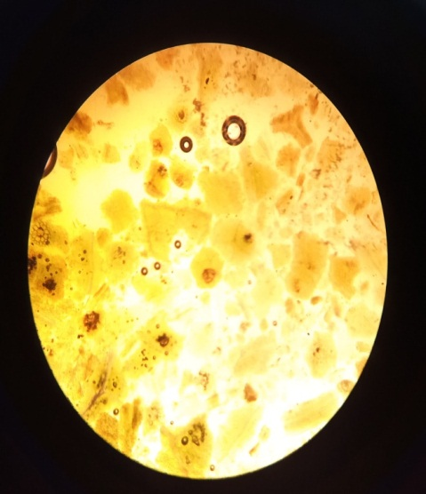

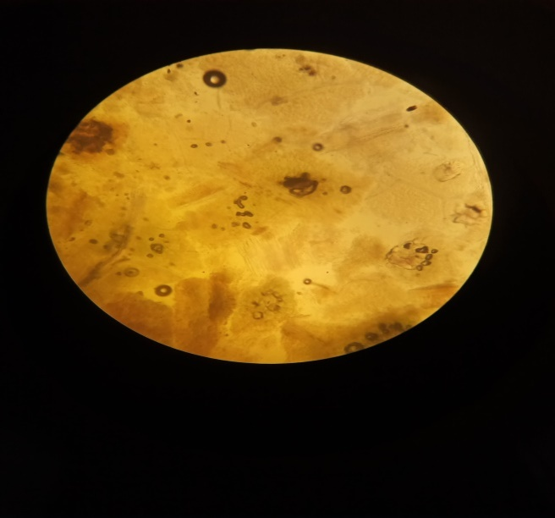

Berkas pengangkut

**Lampiran 6.** Alat uji kelembaban skin analyzer dan cek pH pada sediaan

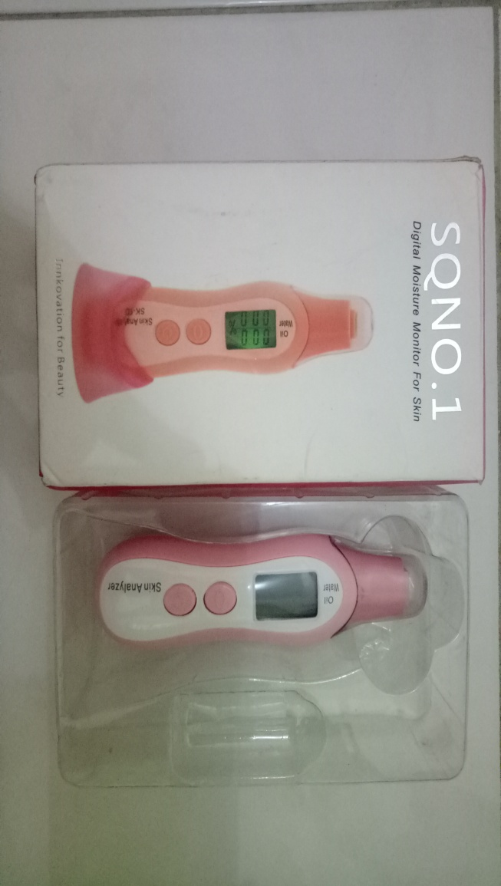

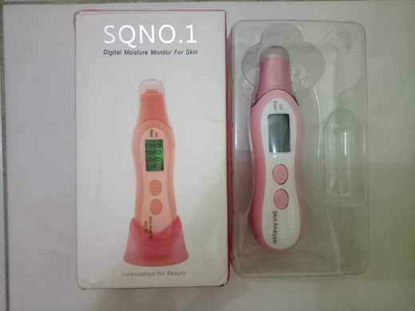

Alat skin analyzer

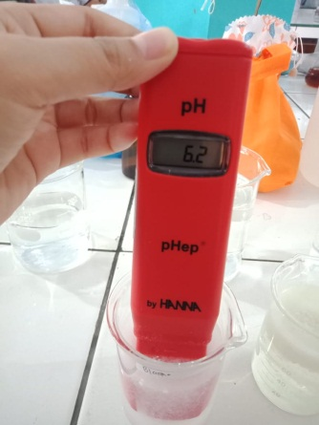

Alat cek pH pada sediaan

**Lampiran 7.** Perhitungan Parameter Karakteristik Simplisia

1. Perhitungan Hasil Penetapan Kadar Air (Tidak lebih dari 10 %).

$$Kadar Air :\frac{volume II-Volume I}{Berat Sampel}×100 \%$$

Sampel I

Berat sampel : 5,00 g

Volume air awal : 1,70ml

Volume air akhir : 2,10 ml

= $\frac{2,10 ml-1,70 ml}{5,00g}$ x 100% = 8,00%

Berat sampel II : 5,00g

Volume air awal : 1,50ml

Volume air akhir : 1,85ml

= $\frac{1,85 ml-1,50 ml}{5,00g}$ x100% = 7,00%

Berat sampel III : 5,00g

Volume I : 1,6ml

Volume II : 1,9 ml

= $\frac{1,9 ml-1,6 ml}{5,00g}$ x100% = 6,00%

Kadar air rata-rata: = $\frac{8,00\%+7,00\%+6,00 \%}{3}$ = 7,00%

Kadar air pada simplisia daun labu siam memenuhi syarat yaitu 7,00 %, tidak lebih dari 10%.

**Lampiran 7.** (Lanjutan) Perhitungan Parameter Karakteristik Simplisia

1. Perhitungan Kadar Sari Larut dalam Etanol (8-35 %).

$$kadar sari larut aetanol=\frac{Berat sari ×Faktor pengenceran}{Berat sampel}×100\%$$

Sampel 1

Berat sampel : 5 g

Berat cawan kosong : 57,5 g

Berat cawan $+$ sampel : 57,8g

= $\frac{\left(57,5 g-57,8 g\right)×5}{5 g}$ x 100%

= $\frac{0,3 g}{5g}$ x 100% = 30 %

Sampel II

Berat sampel :5 g

Berat cawan kosong :50,7 g

Berat cawan $+$ sampel :51,0 g

= $\frac{\left(50,7 g-51,0 g\right)×5}{5 g}$ x 100%

= $\frac{0,3 g}{5 g}$ x 100% = 30 %

Sampel III

Berat sampel :5 g

Berat cawan kosong :67,74 g

Berat cawan $+$ sampel :67,95g

= $\frac{(67,95 g-67,74 g)}{5 g}$ x 100%

= $\frac{0,21 g X 5}{5 g}$ x 100% = 21 %

Kadar sari larut dalam aetanol rata-rata: = $\frac{30\%+30\%+21 \%}{3}$ = 27,00 %

Kadar sari larut dalam etanol pada simplisia daun labu siam memenuhi syarat yaitu 27,00% berada pada 8-35%.

**Lampiran 7.** (Lanjutan) Perhitungan Parameter Karakteristik Simplisia

1. Perhitungan Kadar Sari Larut dalam Air (lebih dari 5-26 %).

Kadar sari larutdalametanol = $\frac{Berat sari ×Faktor pengenceran }{Berat sampel}$ x 100%

Sampel I

Berat sampel :5 g

Berat cawan kosong :68,15 g

Berat cawan $+$ sampel :68,29 g

= $\frac{(68,29g-68,15 g×5}{5 g}$ x 100%

= $\frac{0,14gX5}{5 g}$ x 100% = 14 %

Sampel II

Berat sampel :5 g

Berat cawankosong :68,14g

Berat cawan $+$ sampel :68,30g

= $\frac{\left( 68,30g-68,14 g\right)×5}{5 g}$ x 100%

= $\frac{o,16gx5}{5 g}$ x 100% = 16 %

Sampel III

Berat sampel :5 g

Berat cawan kosong :68,13 g

Berat cawan $+$ sampel :68,31g

= $\frac{\left(68,31 g-68,13 g\right)×5}{5 g}$ x 100%

= $\frac{0,18gx5}{5 g}$ x 100% = 18 %

Kadar sari larut dalam etanol rata-rata: = $\frac{14\%+16\%+18 \%}{3}$ = 16,00 %

Kadar sari larut dalam air pada simplisia daun labu siam memenuhi syarat yaitu 16,00 %, berada pada rentang antara 5-26 %.

**Lampiran 7.** (Lanjutan) Perhitungan Parameter Karakteristik Simplisia

1. Perhitungan Penetapan Kadar Abu Total (Tidak lebih dari 7-17 %)

Kadar Abu = $\frac{Berat abu }{Berat sampel }$ x 100%

Sampel I

Berat sampel :2g

Berat cawan kosong :65,2 g

Berat cawan $+$ sampel :65,6 g

= $\frac{\left(65,6g-65,2g\right)}{2g}$ x 100%

= $\frac{0,4 g}{2 g}$ x 100% = 20,00 %

Sampel II

Berat sampel :2 g

Berat cawan kosong :65,8 g

Berat cawan $+$ sampel :66,2 g

= $\frac{(66,2g-65,8 g}{2 g}$ x 100%

= $\frac{0,4g}{2 g}$ x 100% = 20,00 %

Sampel III

Berat sampel :2 g

Berat cawan kosong :64,0 g

Berat cawan $+$ sampel :64,2 g

= $\frac{(64,2 g-64,0g)}{2 g}$ x 100%

= $\frac{0,2 g}{2 g}$ x 100% = 10%

Kadar abu total rata-rata : = $\frac{20 \% +20 \% +10 \%}{3}$ = 16,60 %

Kadar abu total pada simplisia daun labu siam memenuhi syarat yaitu 16,60%, berada pada rentang 7-17%.

**Lampiran 7.** (Lanjutan) Perhitungan Parameter Karakteristik Simplisia

1. Perhitungan Kadar Abu tidak Larut dalam Asam (tidak lebih dari1-10%).

Kadar abutidaklarutasam = $\frac{Berat abu}{Berat sampel} x 100\%$

Sampel I

Berat sampel : 2g

Berat cawan kosong : 65,6 g

Berat cawan $+$ sampel : 65,11 g

= $\frac{(65,11 g-65,6g}{2 g}$ x 100% = 25 %

Sampel II

Berat sampel : 2 g

Berat cawan kosong : 66,2 g

Berat cawan $+$ sampel : 65,72 g

= $\frac{(65,72 g-66,2 g}{2 g}$ x 100% = 25%

Sampel III

Berat sampel : 2 g

Berat cawan kosong : 64,2g

Berat cawan $+$ sampel : 63,84 g

= $\frac{63,84 g-64,2g}{2 g}$ x 100% = 20 %

Kadar abu tidak larut dalam asam rata-rata:= $\frac{25 \% +25 \% +20 \% }{3}$ = 23,30%

Kadar abu tidak larut dalam asam pada daun Labu Siam tidak memenuhi syarat yaitu 23,30%, lebih dari 1-10 %

**Lampiran 8.** Contoh perhitungan statistik persentase peningkatan air pada kulit

Diambil sebagai contoh perhitungan dari data setelah penggunaan sediaan krim yang mengandung ekstrak etanol daun labu siam 2%

|  |  |  |  |
| --- | --- | --- | --- |
| **No.** | Presentase kenaikan kadar air (%) (X) | **X -** |  |
| 1. | 6,45 | -0,2227 | 0,0496 |
| 2. | 6,67 | -0,0077 | 0,0001 |
| 3. | 6,67 | -0,0077 | 0,0001 |
| 4. | 7,14 | 0,4685 | 0,2195 |
| 5. | 6,45 | -0,2227 | 0,0496 |
| 6. | 6,67 | -0,0077 | 0,0001 |
| **N = 6** | **∑ X =** 40,05 %  **=** 6,67 % | |  |

Standar deviasi (SD) = $\sqrt{\frac{{\sum{(X-\overline{X}})}^{2}}{n-1}}$ = $\frac{0,1410}{5}$ = 0,25

Dasar penolakan data adalah apabila thitung > ttabel dengan tingkat kepercayaan 99%

α = 0,01; n = 6, dk = 5 dan ttabel = 4,032

1. thitung = = = = 2,16
2. thitung = = = = 0,07
3. thitung = = = = 0,07
4. thitung = = = = 3,54
5. thitung = = = = 2,16
6. thitung = = = = 0,07

Seluruh thitung dari ke-6 perlakuan < ttabel, berarti semua data ini bisa diterima.

**Lampiran 8.** Lanjutan

**Menghitung hasil sebenarnya =**

Peningkatan kadar air pada kulit rata-rata ± t (1 – ½ α).dk x 

Peningkatan kadar air pada kulit rata-rata () = 6,67 %

Standar deviasi (SD) = 0,25

Peningkatan kadar air pada kulit rata-rata =  ± t (1 – 1/ 2 α) x 4,032 x $\frac{SD}{\sqrt{6}}$

Peningkatan kadar air pada kulit sebenarnya = 6,67 % ± 4,032 x $\frac{0,25}{2,449}$

Peningkatan kadar air pada kulit sebenarnya = (6,67 ± 0,42) %.

Dengan cara yang sama dihitung untuk Perlakuan pada berbagai waktu dan untuk bahan uji lainnya, data selengkapnya dapat dilihat pada lampiran 9

**Lampiran 9.** Data dan hasil perhitungan peningkatan persentase kadar air pada kulit

